BRIGADA MEDICA EL SITIO. 04 DE MAYO DE 2019
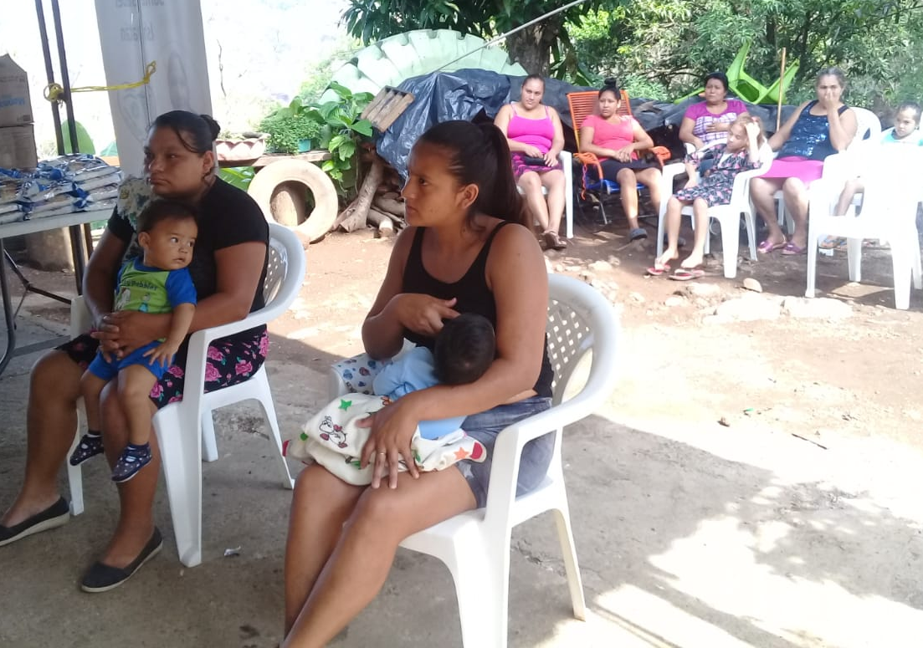
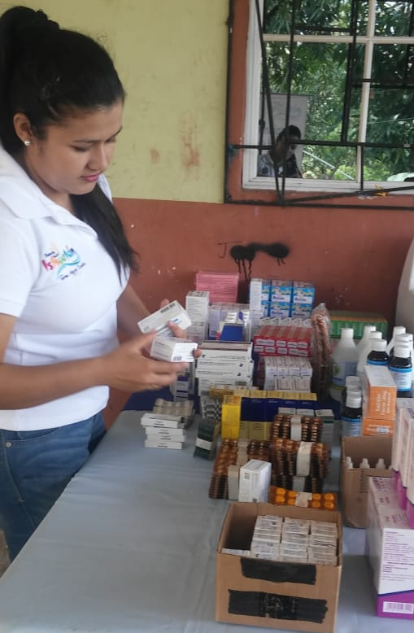

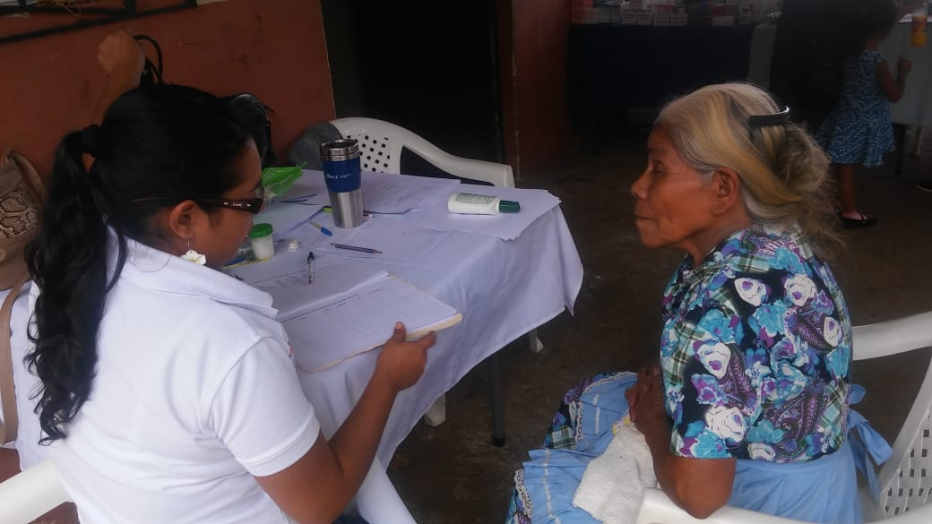

ENTREGA DE MEDICINAS

ANOTACIONES
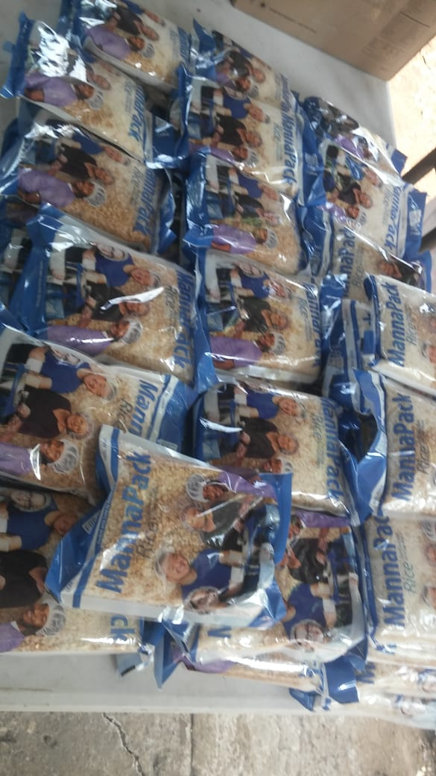
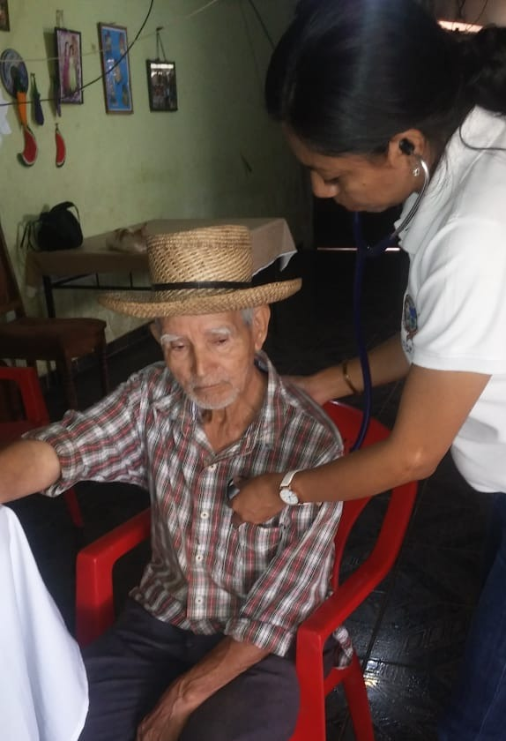

CONSULTA MEDICA ENTREGA DE ARROZ

Consolidado Brigada médica el Sitio, ¡Atiluya!

Fecha | Lugar | Sexo | Edad | Total
 |  | Niñas | 0-18 | 8
04 de mayo 2019 | Caserío El SITIO ATILUYA | Niños | 0-18 | 6
 |  | Mujeres | 19-59 | 11
 |  | Hombres | 19-59 | 1
 |  | Mujer +60 |  | 3
 |  | Hombres +60 |  | 2
 |  |  | Total | 31

